Report

웹서버구축

**제목 : 5주차 과제**

**학과 : 컴퓨터소프트웨어과  
학번 : 2017100301  
이름 : 이상남  
 담당교수 : 김덕은 교수님  
제출일 : 2020.09.29**

**UML(Unified Modeling Language)**오늘날의 객체지향 시스템 개발분야에서 가장 각광받는 도구 중 하나임.  
개발자가 자신의 비전을 구축하고 반영하는데 있어서 표준적이고 이해하기 쉬운 방법으로 할 수 있도록 도와줌

**용도**모든 대상 시스템의 유형에 적용 가능 : 정보시스템, 기술적 시스템  
모든 개발 프로세스에 적용 가능 : Rational unifed process(RUP), ETRI 마르미  
모든 프로그래밍 언어에 적용 가능 : c++,JAVA,c#  
모든 CASE 도구에 적용 가능 : Rational Rose, Together, Select  
UML은 객체지향 개념에 바탕을 둔 모델링 표현 방식

**특징**  
시각적 모델링 언어 : 모델링 결과를 일반 문장이 아닌 다이어그램으로 표현  
다이어그램을 사용하지 않으면 : 길고 많은 문장을 읽고 이해해야 하지만 다이어그램을 사용하게 되면 그림으로 한눈에 파악 할 수 있다.

**구성요소**  
UML은 9개의 다이어그램으로 구성  
**유스케이스 다이어그램 (USE Case Diagram)  
클래스 다이어그램(Class Diagram) <- Rumaugh의OMT  
객체 다이어그램 (Object Diagram)  
상태차트 다이어그램(State chart Diagram; State Diagram)  
시퀀스 다이어그램(sequence Diagram)  
협력 다이어그램(Collaboration Diagram)  
액티비티 다이어그램(Activity Diagram)  
컴포넌트 다이어그램(component Diagram)  
배치 다이어그램(Deplou Diagram)**

**존재이유**  
시스템 개발 황동의 전 과정에서 사용가능  
시스템의 유형과 규모에 따라서 필요한 다이어그램만 선택하여 활용

**유스 케이스 (Use Case) 다이어그램  
유스 케이스(use Case)**  
사용자(Actor)의 입장에서 본 시스템의 행동(기능)  
 사용자 입장에서 의미있는 중요한 결과를 보내는 시스템에서 제공되는 기능  
시스템의 행동을 조직화 하고 모델링  
**사용자(Actor)**  
개발될 시스템 외부에 존재하는 대상으로 시스템과 상호작용하는 모든 것  
 개발될 시스템을 사용할 사람 또는 시스템  
 시스템의 결과를 통보받을 사람 또는 시스템

**클래스 (Class) 다이어그램**  
**클래스(Class)**  
동일 종류의 객체들을 일반화 시킨 개념  
비슷한 속성과 공통적인 행동 수단을 지닌 객체들의 범주 또는 그룹  
예 : 세탁기 클래스  
속성 : 브랜드이름, 모델, 일련번호, 용량  
행동 : 옷을 넣는다, 세제를 뿌린다, 켜다, 끄다

**용도**  
분석 및 설계 황동에서 시스템을 구성하는 클래스 및 각 클래스의 연산과 속성 그리고 클래스들 사이의 관계를 표현  
객체지향 또는 컴포넌트 기반시스템 개발 시 가장 중요한 역할  
**관계**  
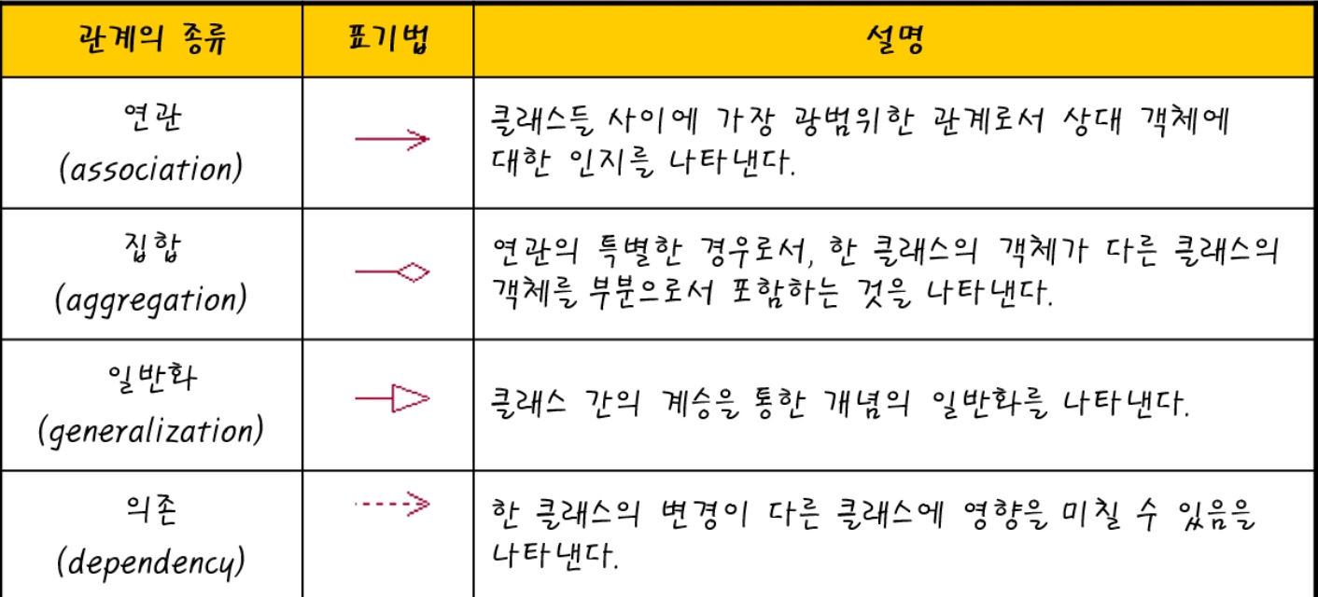

**객체(Object) 다이어그램**객체(Object)는 클래스의 instance  
값이 매겨진 속성과 행동을 가지고 있는 개별적인 개체를 표현  
대부분 클래스 다이어그램을 통해서 표현 하므로 사용하지 않음

**시퀀스(Sequence)다이어그램**  
객체지향 시스템은 객체간의 메시지 전송을 통한 상호작용으로 시스템의 기능을 제공  
객체  
객체명 : 클래스명  
메시지   
메시지명은 수신 객체가 수행할 행동을 의미  
상의 메시지가 하위 보다 우선전송

**시퀀스(Sequence)다이어그램은**  
객체간 메시지의 순서를 시간의 흐름에 따라 표현  
시스템의 동적인 뷰를 제공  
메시지의 시간적 순서를 강조

**협력(Collaboration)다이어그램**  
시퀀스 다이어그램과 유사하다  
메시지의 시간적 순서보다는 객체의 구조적 구성을 강조  
협력다이어그램 -> 시퀀스다이어그램 변환가능  
시퀀스 다이어그램 -> 협력다이어그램으로 변환가능  
시퀀스 다이어그램과 협력 다이어그램  
동일한 표현능력 : 동일한 상황을 표현 가능  
**상호작용(interaction)다이어그램**: 시퀀스다이어그램 및 협력 다이어그램  
두 다이어그램 사이의 자동적인 변환이 가능.  
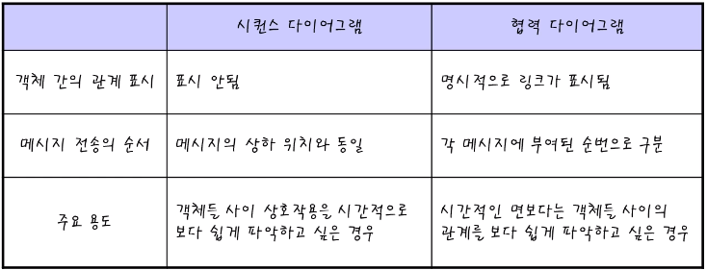**상태(state Chart) 다이어그램**  
객체는 시간에 따라 각기 다른 상태에 있을 수 있다

UML상태(state)다이어그램은  
객체의 단계별 상태 변화를 표현  
정보시스템 모델링에서는 많이 사용하지 않음 : 전자장치와 같은 기술적 시스템에 활용

**활동(Activity)다이어그램**  
특별한 유형의 State Diagram

시스템 내부 활동간의 흐름 표현  
시스템 기능을 모형화  
객체간의 제어흐름 표현  
use Case 내부의 처리 내용을 기술하는 경우에 사용

**용도**  
업무 흐름의 표현  
화면 흐름의 표현  
알고리즘의 표현

분기 : 조건에 따른 다른 활동의 수행

구획면 활동의 수행 주체 표현

동기화 막대 : 병행적으로 수행되는 활동의 표현